事物隔离级别的实现=锁+mvcc

大多数读->mvcc->非阻塞

Update->锁部分 ->gap lock

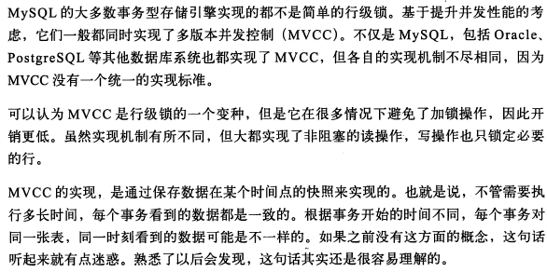

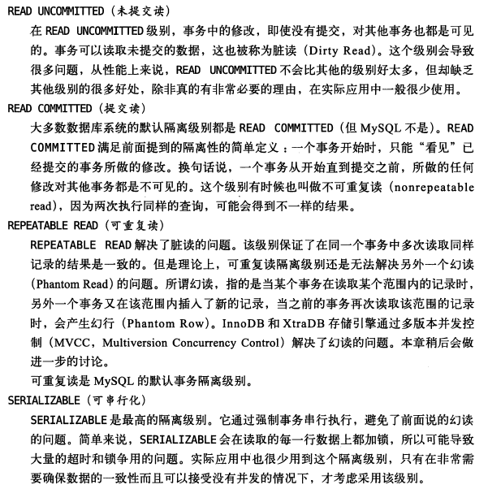

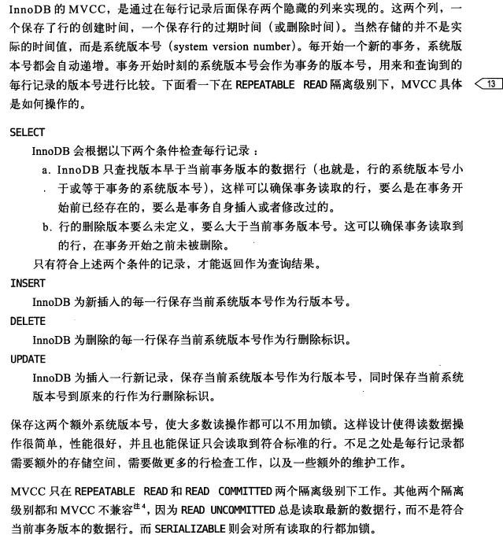

基于mvcc，读 不会阻塞写

例:

A B

1. Start transaction ;
2. select \* from tblWKTask where id =11; start transaction;

--+---------------+

| banner |

--+---------------+

| www.baidu.com |

--+---------------+

3. update tblWKTask set banner='http' where id =11;

4. select \* from tblWKTask where id =11;

--+---------------+

| banner |

--+---------------+

| www.baidu.com |

--+---------------+

5. commit;

6 select \* from tblWKTask where id =11;

--+---------------+

| banner |

--+---------------+

| www.baidu.com |

--+---------------+

7. Commit;

8. select \* from tblWKTask where id =11;

--+---------------+

| banner |

--+---------------+

| http |

--+---------------+

结论

1. 读不阻塞写
2. 读Mvcc的版本是根据事物开始的时间
3. 写事物的提交时间是mvcc的版本时间

读则就是按照一般论的事务隔离界别阻塞来做